1. ชื่อเรื่อง ดูแลหัวใจ...อย่างครบวงจร
2. ผู้จัดทำผลงาน นางนูรีซาน โต๊ะเด็น ตำแหน่ง พยาบาลวิชาชีพชำนาญการ
นางสาวนูรอัสมา โตะ ตำแหน่ง พยาบาลวิชาชีพชำนาญการ
นางสาวอานูรา อารียา ตำแหน่ง พยาบาลวิชาชีพชำนาญการ
นายมัรวาน กะจิ ตำแหน่ง พยาบาลวิชาชีพชำนาญการ
หน่วยงานอุบัติเหตุและฉุกเฉิน โรงพยาบาลกะพ้อ
3. ผู้นำเสนอ นางนูรีซาน โต๊ะเด็น
นางสาวนูรอัสมา โตะ
4. ผลงานเรื่องนี้ เคยผ่านการนำเสนอระดับจังหวัด
5. ประเภทผลงานที่นำเสนอ กลุ่มพัฒนาระบบบริการ ประเภทวาจา
6. ลักษณะของผลงานที่นำเสนอครั้งนี้ ยังไม่เคยผ่านการนำเสนอเวทีใดมาก่อน
7.บทคัดย่อ ประกอบด้วย
- ความเป็นมา หรือบริบท

โรคกล้ามเนื้อหัวใจขาดเลือดเฉียบพลันเป็นโรคที่มีอุบัติการณ์ และเป็นสาเหตุของการเสียชีวิต และการเจ็บป่วยสำคัญทั่วโลกรวมทั้งประเทศไทย การศึกษาที่ผ่านมาพบว่าผู้ป่วยประมาณร้อยละ 50 จะเสียชีวิตก่อนมาถึงโรงพยาบาล การรักษาที่ดีที่สุดคือการเปิดหลอดเลือดที่ตีบตัน (reperfusion) อย่างเร่งด่วน โดยผู้ป่วยจะได้รับประโยชน์สูงสุดถ้าได้รับการรักษาโดยเร็วที่สุดภายใน 4 ชั่วโมงหลังจากเริ่มมีอาการ ข้อมูลจากการศึกษาทะเบียนผู้ป่วยกล้ามเนื้อหัวใจขาดเลือดเฉียบพลันแห่งประเทศไทย (Thai ACS registry) แสดงให้เห็นว่าอัตราตายในโรงพยาบาลของผู้ป่วยกล้ามเนื้อหัวใจตายเฉียบพลันชนิด ST ยก (ST-Segment Elevation Myocadial infarction :STEMI ) สูงถึง 17 % ซึ่ง สูงกว่าในประเทศตะวันตกถึง 2.4 เท่า สาเหตุที่สำคัญเกิดจากล่าช้าของการให้การรักษาเปิดเส้นเลือดที่อุดตัน ซึ่งอาจแบ่งเป็นการล่าช้าที่เกิดจากตัวผู้ป่วยเอง หรือจากระบบการดูแลและส่งต่อของโรงพยาบาลที่ไม่มีประสิทธิภาพ
จากการทบทวนข้อมูล ในปี พ.ศ.2556-พ.ศ.2558 พบผู้ป่วยในเขตอำเภอกะพ้อ ป่วยเป็นโรคหลอดเลือดหัวใจมีแนวโน้มสูงขึ้น จำนวน 25 ,33 และ 34 ราย ตามลำดับ จากข้อมูลดังกล่าวพบผู้ป่วยโรคกล้ามเนื้อหัวใจขาดเลือดเฉียบพลัน จำนวน 12 ,4 และ 7 รายตามลำดับ โดยพบกลุ่มเสี่ยงโรคหัวใจและหลอดเป็นโรคนี้ 5,1 และ 4 คิดเป็นร้อยละ 25,25 และ 57.14 ตามลำดับ จะเห็นได้ว่าผู้ป่วยกลุ่มเสี่ยงมีแนวโน้มเป็นโรคกล้ามเนื้อหัวใจขาดเลือดที่สูงขึ้นเรื่อยๆทุกปี พบว่ามีอัตราการเสียชีวิตที่ห้องอุบัติเหตุทั้งหมด 5 ราย และจำนวนผู้ป่วยที่ re-attack 2 ราย เนื่องจากเป็นโรคที่มีอุบัติการณ์การเสียชีวิตอย่างไม่คาดฝัน และเป็นความเสี่ยงที่สำคัญของหน่วยงานจึงจำเป็นอย่างยิ่งที่ต้องมีการพัฒนาระบบในการให้บริการที่สอดคล้องกับปัญหาในพื้นที่และความต้องการของผู้ป่วย ตั้งแต่กระบวนการป้องกันกลุ่มเสี่ยงโรคหัวใจและหลอดเลือด การพัฒนาระบบการคัดกรองให้มีประสิทธิภาพ สามารถให้การรักษาพยาบาลเบื้องต้นได้อย่างถูกต้อง และมีระบบการส่งต่อไปยังโรงพยาบาลปัตตานีได้อย่างรวดเร็วปลอดภัย พร้องทั้งการติดตามเยี่ยมบ้านอย่างต่อเนื่อง เพื่อป้องกันการเกิดซ้ำ

2. วัตถุประสงค์

- เพื่อให้ผู้ป่วยกลุ่มเสี่ยงโรคหัวใจและหลอดเลือดมีคะแนนความเสี่ยงลดลง

- เพื่อให้ผู้ป่วย MI ได้รับการตรวจ วินิจฉัย รักษา และส่งต่อได้อย่างรวดเร็วและปลอดภัย

- เพื่อให้ผู้ป่วย MI มีความรู้และพฤติกรรมการดูแลสุขภาพที่เหมาะสมในการดูแลสุขภาพต่อเนื่องที่บ้าน

3. ประเด็นสำคัญของเรื่อง

- กลุ่มเสี่ยงสามารถเปลี่ยนแปลงพฤติกรรมที่เหมาะสมได้

- ผู้ป่วย MI สามารถเข้าถึงบริการตามระยะเวลาที่กำหนดได้อย่างรวดเร็ว

4. ตัวชี้วัด

4.1 การดูแลกลุ่มเสี่ยงโรคหัวใจและหลอดเลือด

1.กลุ่มเสี่ยงมีคะแนนโอกาสเสี่ยงโรคหัวใจและหลอดเลือดลดลง ร้อยละ 50

2.กลุ่มเสี่ยงมีความรู้เรื่องโรค MI เพิ่มขึ้น ร้อยละ 70

3.กลุ่มเสี่ยงมีพฤติกรรมการดูแลสุขภาพดีขึ้น ร้อยละ 70

4.2 การดูแลกลุ่มผู้ป่วยโรคกล้ามเนื้อหัวใจขาดเลือดขณะมีอาการ
1. ความรวดเร็วในการเจ็บหน้าอกจนมาถึงรพ. (onset to er) ภายใน 180 นาที 100%
2. ความรวดเร็วในการให้ยาผู้ป่วย (Door to drug time) ภายใน 15 นาที 100%
3. ความรวดเร็วในการทำ EKG ( Door to EKG) ภายใน 5 นาที 100%
4. อัตราการเสียชีวิตของผู้ป่วย STEMI เท่ากับ 0 100%
5. จำนวนผู้ป่วยที่ re-attack ไม่เกินร้อยละ 14
6. จำนวนผู้ป่วยที่ได้รับยา SK 100%
4.3 การดูแลกลุ่มผู้ป่วยโรคกล้ามเนื้อหัวใจขาดเลือดต่อเนื่องที่บ้าน
1.ผู้ป่วย MI มีความรู้เรื่องโรค MI ร้อยละ 80
2.ผู้ป่วย MI ทานยาต่อเนื่อง เป็นประจำ ร้อยละ 100
3.ผู้ป่วย MI สามารถเลิกบุหรี่ ได้ ร้อยละ 100

5. กระบวนการดำเนินงาน

แผนภูมิแสดงผลวิเคราะห์ Root cause analysis การดูแลผู้ป่วยกลุ่มอาการกล้ามเนื้อหัวใจขาดเลือดเฉียบพลัน

ผู้ป่วยโรคกล้ามเนื้อหัวใจตายเฉียบพลัน
( STEMI )
ระบบงาน
อุปกรณ์ และสถานที่

บุคลากร
ผู้ป่วย
ไม่มีแนวทางการดูแลผู้ป่วยที่ชัดเจน
ไม่มีการติดตามเยี่ยมบ้านอย่างต่อเนื่องในผู้ป่วยที่จำหน่ายออก รพ.
ขาดสมรรถนะในการดูแลผู้ป่วย
กลุ่ม ACS
มาถึงล่าช้า
ไม่มีความรู้ของโรค MI
ไม่เรียก 1669
ให้ประวิติไม่ตรงกับอาการ
ผู้ป่วยกลุ่มเสี่ยงมีพฤติกรรมสุขภาพไม่เหมาะสม

ขาดการประสานงานของทีมต่างๆ
ขาดสมรรถนะในการคัดกรองผู้ป่วย กลุ่ม ACS
การประชาสัมพันธ์
EMS ไม่ทั่วถึง
รักษาหมอบ้าน
ขาดสมรรถนะในการดูแลผู้ป่วยให้ยา SK
ขาดอุปกรณ์ AED

5.1 กระบวนการดูแลกลุ่มเสี่ยงโรคหัวใจและหลอดเลือด
1. ดำเนินกิจกรรมตาม โปรแกรม A KAPHO ในการลดโอกาสเสี่ยงโรคหัวใจและหลอดเลือด โดยมีรายละเอียดดังต่อไป
A : Assesment การประเมินภาวะสุขภาพและการประเมินความรู้
K : Knowledge ความรู้ ประกอบด้วย 3D2E
D1: disease โรค
D2: diet อาหาร
D3: drug ยา
E1: exercise ออกกำลังกาย
E2: emotion อารมณ์
A : Action group การทำกิจกรรมกลุ่ม
P : practice การปรับเปลี่ยนพฤติกรรม
H : Home health care การดูแลสุขภาพที่บ้าน
O : Other professional การประเมินผลลัพธ์โดยผู้ชำนาญการ ได้แก่ พยาบาลวิชาชีพและอาสาสมัครชุมชน
ซึ่งโปรแกรมนี่ใช้ระยะเวลาทั้งหมด 4สัปดาห์ได้แก่กิจกรรมกลุ่ม 2 สัปดาห์ และกิจกรรมรายบุคคล 2 สัปดาห์

- มีการดูแลผู้ป่วยกลุ่มเสี่ยงต่อเนื่อง
ในผู้ป่วยโรคความดันโลหิตสูงและโรคเบาหวานและกลุ่มเสี่ยงโดยมีพยาบาลรักบ้านเกิดในพื้นที่ดูแลcase และติดตามอย่างต่อเนื่อง
มีการแจกสติกเกอร์รักษ์หัวใจที่เป็นสัญญาณอันตรายของโรคกล้ามเนื้อหัวใจขาดเลือด ติดกับสมุดคู่โรคประจำตัวผู้ป่วยและเบอร์โทรศัพท์ติดต่อของพยาบาลรักบ้านเกิด โดยจะมีการติดตามเยี่ยมบ้านทุกๆ เดือน
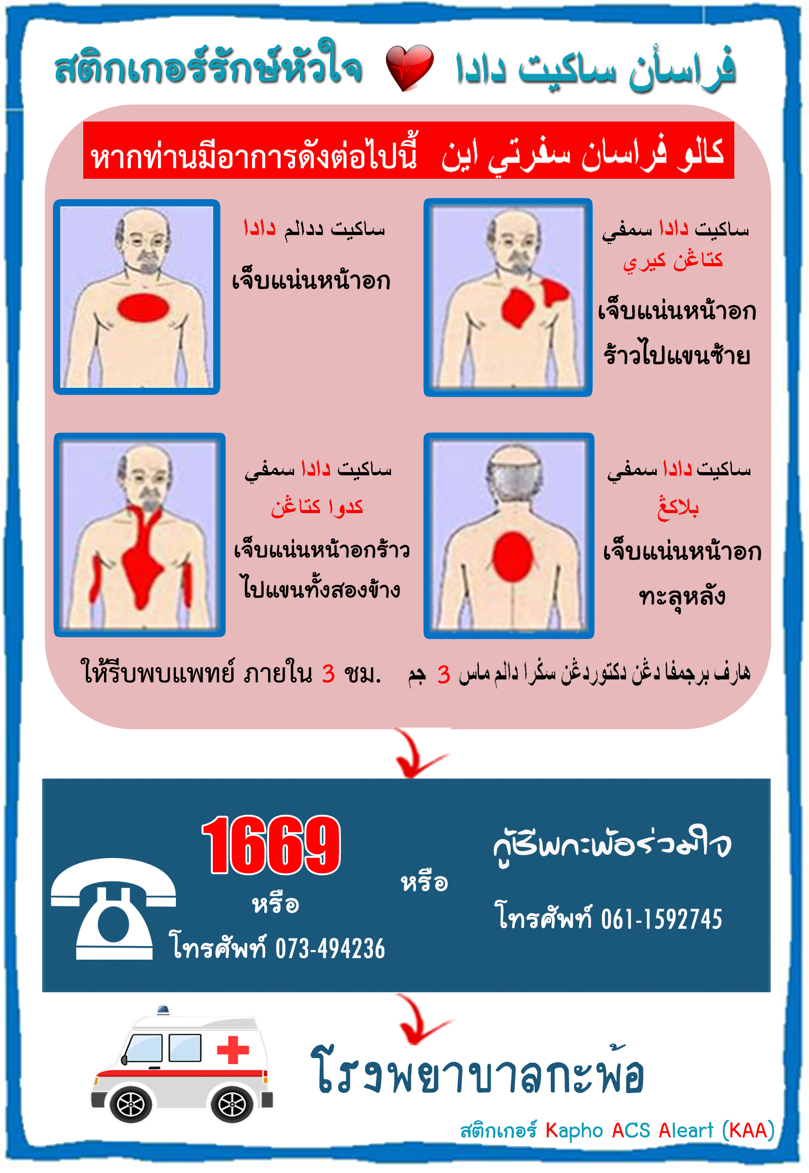

ตารางแสดงกิจกรรมโปรแกรม A KAPHO
A:Assesment | K:Knowledge | A:Action group |  | P:practice | H:Home health care | Outter professional
A:Assesment | K:Knowledge | สัปดาห์ที่ 1 | สัปดาห์ที่ 2 | สัปดาห์ที่ 4 | สัปดาห์ที่ 4 | Outter professional
- สร้างสัมพันธภาพ  - ประเมินภาวะสุขภาพของกลุ่มเสี่ยง ได้แก่ BMI รอบเอว ,BP ,FBS ,  Cholesterol เพื่อใช้ในการคำนวณ thai CV risk  -ประเมินความรู้และเจตคติต่อโรคหัวใจขาดเลือดเฉียบพลัน โดยใช้แบบสอบถามครั้งที่ 1  - ประเมินพฤติกรรม  สุขภาพของกลุ่มเสี่ยง | D1: disease | - ให้ความรู้เรื่องโรคที่เป็นอยู ได้แก่ HT ,DM  - ให้ความรู้เรื่องโรค MI  - ให้ดูหนังสั้นเรื่องโรคหัวใจขาดเลือดเฉียบพลัน ซึ่งเป็นภาษามลายูท้องถิ่น จัดทำโดยรพ.กะพ้อ  - แจกรายชื่อกลุ่ม CVD risk ที่อยู่ในเขตรับผิดชอบของอสม.แต่ละท่าน | - การสนทนากลุ่มความรู้เรื่องโรค MI  - ถามตอบความรู้เรื่องโรค MI  -ประชาสัมพันธ์ช่องทางด่วนในการมาโรงพยาบาล | ติดตามเยี่ยมบ้านร่วมกับอสม.  -สอบถามอาการของผู้ป่วยและการปฏิบัติตัว  - ถามตอบความรู้เรื่องโรค HT,DM,และMI ของผู้ป่วยและญาติ | ติดตามเยี่ยมบ้านร่วมกับอสม.  -สอบถามอาการของผู้ป่วยและการปฏิบัติตัว  - ถามตอบความรู้เรื่องโรค HT,DM,และMI ของผู้ป่วยและญาติ | -ติดตามพฤติกรรมสุขภาพ การรับประทานอาหาร การออกกำลังกายและการผ่อนคลายความเครียดย้อนหลังไป 3 วัน โดยอาสาสมัครชุมชน ทุกๆสัปดาห์  -ประเมินภาวะสุขภาพของกลุ่มเสี่ยง ได้แก่ BMI รอบเอว ,BP ,FBS ,  Cholesterol  -ประเมินคะแนน Thai CV risk score  -ประเมินความรู้และเจตคติต่อโรคหัวใจขาดเลือดเฉียบพลัน โดยใช้แบบสอบถามครั้งที่ 2  - ประเมินพฤติกรรม  สุขภาพของกลุ่มเสี่ยง
 | D2: diet | -ให้ความรู้เรื่องอาหารสำหรับผู้ป่วยเบาหวาน ความดันโลหิตสูงและโรคไขมันในเลือดสูง  -ให้ความรู้เรื่องโทษของบุหรี่ และข้อปฏิบัติในการเลิกบุหรี่พร้องทั้งให้ลงรายชื่อเข้าคลินิกเลิกบุหรี่สำหรับผู้ที่สนใจ | -กิจกรรมกลุ่มทำอาหารและรับประทานอาหารร่วมกัน  -ติดตามพฤติกรรมสุขภาพ การรับประทานอาหาร | -ทดสอบความรู้เรื่องอาหารโดยการถามตอบ  - ติดตามพฤติกรรมสุขภาพ การรับประทานอาหาร | -ทดสอบความรู้เรื่องอาหารโดยการถามตอบ  -ติดตามพฤติกรรมสุขภาพ การรับประทานอาหาร
 | D3: drug | ให้ความรู้เรื่องยา | -แลกเปลี่ยนประสบการณ์การรับประทานยาร่วมกันเป็นรายกลุ่ม | - ซักถามเรื่องการกินยา  -ตรวจสอบจำนวนยาที่เหลือ  -ติตตามเยี่ยมบ้านร่วมกับเภสัชกร และอสม. | - ซักถามเรื่องการกินยา  -ตรวจสอบจำนวนยาที่เหลือ  -ติตตามเยี่ยมบ้านร่วมกับเภสัชกร และอสม.
 | E1: exercise | -สาธิตการออกกำลังกายหลังละหมาด 5 เวลา | ออกกำลังร่วมกันเป็นกลุ่ม | ทบทวนท่าออกกำลังกาย | ทบทวนท่าออกกำลังกาย
 | E2: emotion | -สาธิตการผ่อนคลายความเครียดหลังละหมาด 5 เวลา  -สาธิตการนวดผ่อนคลายด้วยตนเอง | -ผ่อนคลายความเครียดและนวดผ่อนคลายร่วมกันเป็นกลุ่ม  - ติดตามพฤติกรรมสุขภาพ การออกกำลังกายและการผ่อนคลายความเครียด | ทบทวนการผ่อนคลายความเครียดและนวดคลายเครียด  - ติดตามพฤติกรรมสุขภาพ การออกกำลังกายและการผ่อนคลายความเครียด | ทบทวนการผ่อนคลายความเครียดและนวดคลายเครียด  - ติดตามพฤติกรรมสุขภาพ การออกกำลังกายและการผ่อนคลายความเครียด

หมายเหตุ : ทุกกิจกรรมทำร่วมกับอาสาสมัครสาธารณสุขประจำหมู่บ้าน

5.2 กระบวนการดูแลเมื่อเป็นโรคกล้ามเนื้อหัวใจขาดเลือด

1) จัดวางแนวทางการคัดกรองผู้ป่วยที่มาโรงพยาบาลด้วยอาการเจ็บหน้าอก
ผู้ป่วยมาด้วย Chest Pain

เจ็บแบบมีของมาทับ/แน่นบริเวณ substernum
ร้าวไปกราม/ไหล่ซ้าย/สะบักซ้าย
Yes
ER

No
Chest pain path way

ซักประวัติและตรวจร่างกาย พบอย่างน้อย 1 ข้อ ดังต่อไปนี้
 Systolic BP > 165 mmHg
 Systolic BP < 90 mmHg
 Diastolic BP > 110 mmHg
 Diastolic BP < 60 mmHg
 PR > 120 หรือ < 50 ครั้ง/นาที
 Irregular pulse
 Sweating
 Shortness of breathing , RR > 40 ครั้ง/นาที

Yes
ER

Chest pain path way

No

พบ 1 ข้อ ดังนี้
 Hx of CHD
 Hx of DM > 10 ปี
 Hx of smoking
 Hx of lipidemia
 อายุ 40 ปีขึ้นไป
ยังมีอาการเจ็บอยู่
เจ็บนาน > 5 นาที
มีอาการซ้ำใน 2 สัปดาห์
Yes
No

ตรวจ OPD
ER
Chest pain path way

2)มีระบบ Fast tack โดยใช้แบบประเมิน chest pain path way

CHEST PAIN PATH WAY
การซักประวัติผู้ป่วยที่สงสัยว่ามีอาการเจ็บหน้าอกจากกล้ามเนื้อหัวใจขาดเลือด (Angina pectoris)
ชื่อ............................................................................อายุ.................ปี HN……………….วันที่............................................................
หากผู้ป่วยมีอาการเจ็บหน้าอกด้านซ้าย(ตั้งแต่ลิ้นปี่ ถึง คอ )ร่วมกับอาการข้อใดข้อหนึ่งให้ส่งผู้ป่วยไปห้องอุบัติเหตุและฉุกเฉินทันที
1. ลักษณะการเจ็บ onset
 เจ็บแน่นๆ เจ็บรัดๆ เจ็บรุนแรง
 เจ็บร้าวไปแขน/ คอ /ไหล่ /หลัง/ขากรรไกร (อาจจะมีหรือไม่มีก็ได้)
 เจ็บเหมือนของหนักทับ
2. ปัจจัยที่ทำให้เจ็บรุนแรง Precipitating cause
 เจ็บขณะทำงาน  เจ็บขณะยกของ ตื่นเต้น
 นั่งเฉยๆ
3. ระยะเวลาที่เจ็บ
 เจ็บนาน 30 วินาที-15 นาที
4. ทำอย่างไรให้อาการทุเลา
 นั่งพัก
 อมยาใต้ลิ้น อมยา..........ครั้ง
5. อาการร่วม
 เหนื่อย หอบ  คลื่นไส้ อาเจียน
 ใจสั่น  เหงื่อออก ตัวเย็น
 เวียนศีรษะ  เป็นลม
 หายใจไม่อิ่ม
6. ปัจจัยเสี่ยง
 smoking ระยะเวลา ……..ปี
 HT ระยะเวลา..............ปี รักษาที่..........................
 DM ระยะเวลา..............ปี รักษาที่..........................
 Dyslipidemia ระยะเวลา..............ปี รักษาที่..........................
 Ischemic heart disease ระยะเวลา..............ปี รักษาที่..........................
 ผู้ชาย ≥ 45 ปี
 ผู้หญิง ≥ 55 ปี
 Underlying ครอบครัวสายตรงมีประวัติ เป็นโรคหลอดเลือดหัวใจตีบ ชาย ‹ 50 ปี, หญิง ‹ 65 ปี

แนวทางเวชปฏิบัติ การวินิจฉัย และรักษาโรคหัวใจขาดเลือดเฉียบพลัน , สำนักพัฒนาวิชาการแพทย์ กรมการแพทย์ กระทรวงสาธารณสุข 2552
ปรับปรุง พฤศจิกายน 2554

3) ใช้แบบฟอร์มการซักประวัติแบบเครือข่าย โดยใช้ แนวทางการซักประวัติ OPQRST
OPQRST เพื่อทำ EKG
ผู้ป่วย
Pre-hospital/ in hospital

O : Onset | เวลาเริ่มมีอาการเจ็บหน้าอก
P : Precipitating cause | ปัจจัยกระตุ้นเกิดการเจ็บหน้าอก
Q : Pain Quality | เจ็บแน่นๆ กลางหน้าอก หายใจไม่อิ่ม
R : Radiation | ร้าวไปไหล่ แขนซ้าย คอ
S : Severity | ความรุนแรง pain score 10
T : Time | เวลาเริ่มแน่นหน้าอก เวลาที่แน่นหน้าอกรุนแรงที่สุด  ระยะเวลาต่อเนื่องมากกว่า 20 นาที

มีอาการของระบบประสาทอัตโนมัติ เช่นเหงื่อแตก ตัวเย็น ใจสั่น หน้ามืดเป็นลม
ปัจจัยเสี่ยง - สูงอายุ DM HT ไขมันในเลือดสูงสูบบุหรี่อ้วน
- Hx โรคหัวใจ / ญาติสายตรงเป็นโรคหลอดเลือดหัวใจ
- ชายอายุ >45, หญิงอายุ >55 ปี

EKG
Notify แพทย์
การดูแลเบื้องต้น
On oxygen
วินิจฉัย/วางแผลการรักษา
เตรียมรถนำส่ง

แบบบันทึกการดูแลผู้ป่วย ACS เครือข่ายจังหวัดปัตตานี
วันที่...............เดือน..............พ.ศ................โรงพยาบาล................................................................................................................
ผู้ป่วยชื่อ.......................................................เพศ................อายุ..........ปี Dx……………………………………………………….
วันที่เริ่มเจ็บหน้าอก...................................เวลา.............น...ขณะทำกิจกรรม...............................................................................
ถึงโรงพยาบาล วันที่.................................เวลา...........น. Pain score แรกรับ..........................คะแนน
v/s แรกรับ BP แขนซ้าย.........../.........mmhg. แขนขวา........../..........mmhg. PR……/min R……/min O2sat………%
ที่ | กิจกรรม | ทำ | ว/ด/ป | เวลา | ผู้ปฎิบัติ | ไม่ทำ | เหตุผลที่ไม่ทำ
1 | EKG
2 | Oxygen canula 3-5 L/min
3 | ให้ Aspirin 300 mg 1 tab เคี้ยวกลืน
4 | Clopidogrel (Plavix )75mg…..tab
5 | Isordil 5 mg SL stat ถ้าไม่มีข้อห้าม เช่น RVI
6 | Morphine 3 mg V dilute | Dose 1………น.Dose 2……….น.Dose 3…………น.
7 | SK 1.5 mu+5%DW 100ml drip 1hr | Dose 1………น.Dose 2……….น.Dose 3…………น.
8 | Management เพิ่มเติม Consultcardiologist /แพทย์ เวลา...............ชื่อแพทย์................  ETT no……….ลึก...........cms  อื่นๆ  สรุป DTEKG……….min , DTN. SK………….min Total ischemic time…….min
V/S ก่อน Refer BP.........../.......mmhg. PR……/min R……/min O2sat………% E…..V……M……Pupil Rt….…Lt….……….
เวลาออกจาก รพ. ER ward เวลา..........น. เวลาถึง รพ.ปลายทาง เวลา......น. ER Refer ต่อรพ..........................
การดูแลผู้ป่วยระหว่างนำส่ง รพ.ปลายทาง
เวลา | BP | P | R | EVM | O2sat | PS | อาการ/อาการแสดง | กิจกรรม/การพยาบาล | การประเมินผล
ประเมินขณะดูแลนำส่ง
Airway | ไม่จำเป็น | ไม่ทำ | เหมาะสม | ไม่เหมาะสม ระบุ...........................................
Breathing /Oxygen support | ไม่จำเป็น | ไม่ทำ | เหมาะสม | ไม่เหมาะสม ระบุ...........................................
Fluid resuscitation | ไม่จำเป็น | ไม่ทำ | เหมาะสม | ไม่เหมาะสม ระบุ...........................................
Monitor EKG | ไม่จำเป็น | ไม่ทำ | เหมาะสม | ไม่เหมาะสม ระบุ...........................................
Care HAD | ไม่จำเป็น | ไม่ทำ | เหมาะสม | ไม่เหมาะสม ระบุ...........................................
Invetigate | ไม่จำเป็น | ไ ไม่ทำ | เหมาะสม | ไม่เหมาะสม ระบุ...........................................
ข้อเสอแนะ..................................................................................................................................................................................................
พยาบาลนำส่ง 1.......................................................2....................................................3...........................................................................
ผู้ประเมิน...................................................RN…………………….รพ.................... …… ACS เครือข่ายจังหวัดปัตตานี
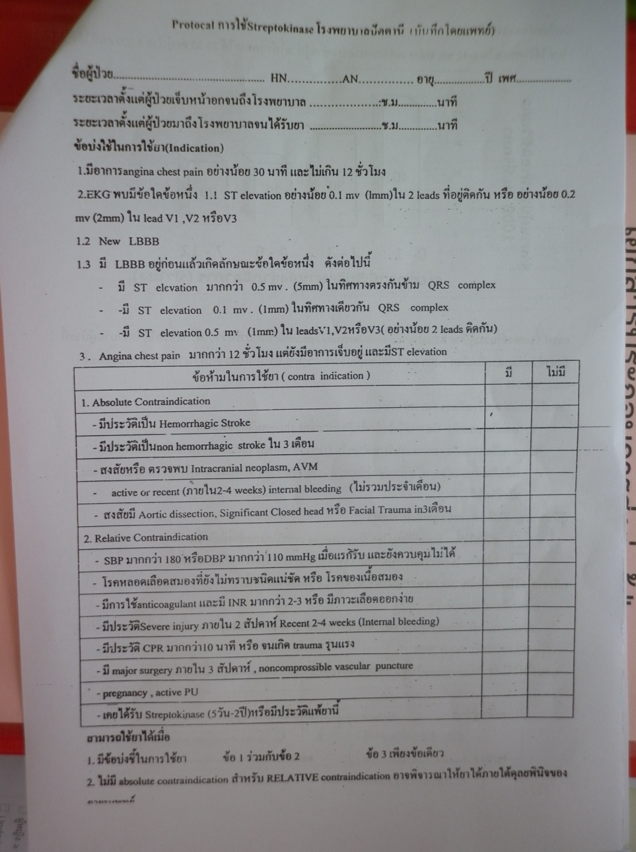
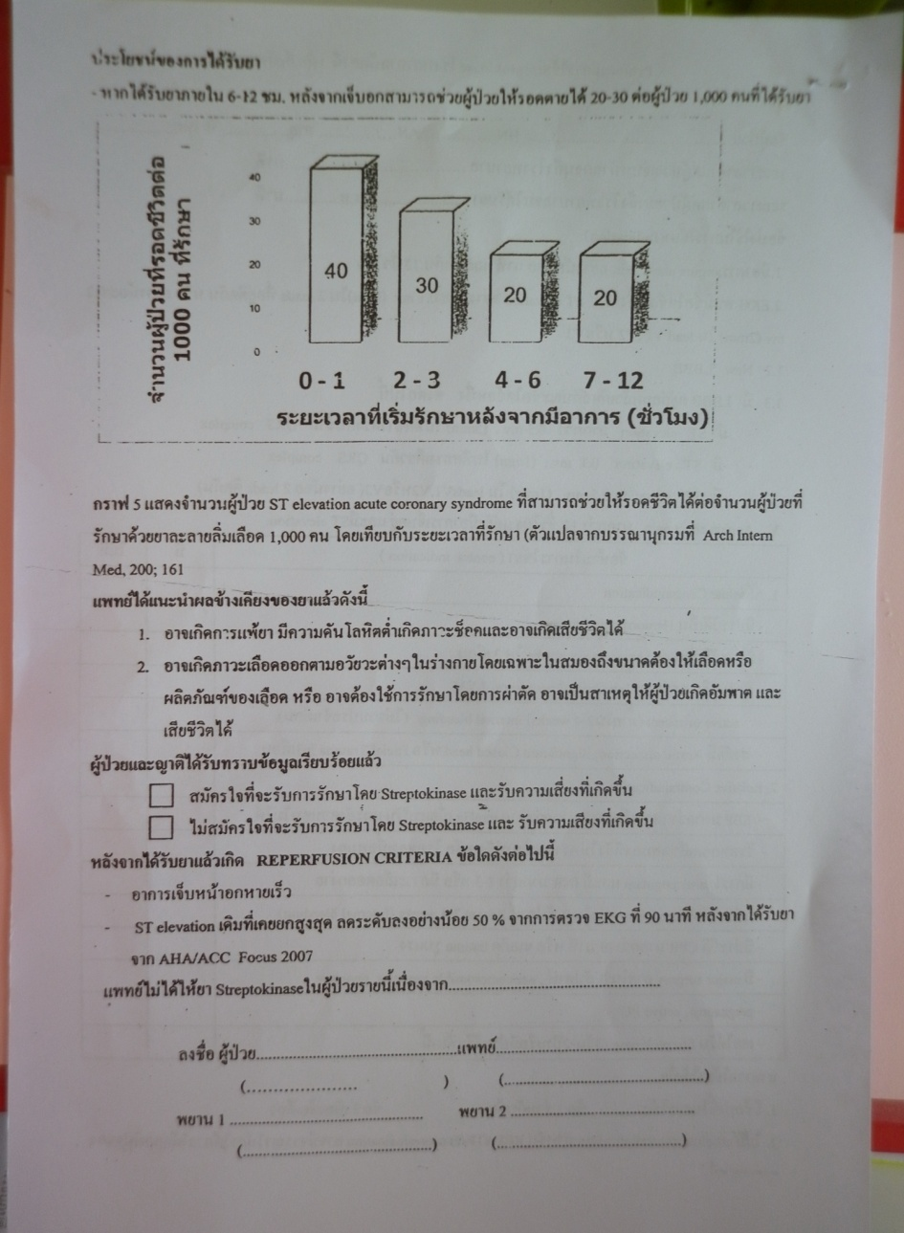
4) มีการเซ็นยินยอมการใช้ยา เพื่อความรวดเร็วในการให้ยา

5)มีการติดตามผลการส่งต่อทุกราย
6)มีการประชาสัมพันธ์ 1669 โดย EMS โดยการแจกบัตร สัญญาณอันตรายของ MI เดินตามบ้านร่วมกับทีมกู้ชีพในพื้นที่
สัญญาณอันตรายของโรคกล้ามเนื้อหัวใจขาดเลือด
1.เจ็บกลางหน้าอก เจ็บแน่นเหมือนของหนักทับ
2.บางครั้งเจ็บร้าวไปที่ไหล่ซ้าย แขนซ้าย ต้นคอ หรือ กราม
3.เหงื่อออก ใจสั่น
4.เหนื่อยหอบ หายใจไม่อิ่ม
หากมีอาการดังกล่าวเพียงอาการเดียว ให้รีบนำส่งโรงพยาบาลด่วน
โทร.1669 หรือ 073-494236

5.3 กระบวนการดูแลกลุ่มผู้ป่วยโรคกล้ามเนื้อหัวใจขาดเลือดต่อเนื่องที่บ้าน
1) มีการประสานทีมเยี่ยมบ้านหลังจากที่ผู้ป่วยจำหน่ายจากโรงพยาบาลโดยใช้แบบประเมินความรู้ เน้นในเรื่อง
1. ความรู้เรื่องโรค อาการและอาการแสดงที่ต้องรีบมาโรงพยาบาล
2. การรับประทานอาหาร
3. การรับประทานยา
4. การสูบบุหรี่
5. การออกกำลังกาย
6. การพบแพทย์ตามนัด
7. ภาวะจิตใจรวมถึงการดูแลผู้ป่วยของคนในครอบครัว
8. การดำเนินชีวิตประจำวันหลังจำหน่ายออกจากโรงพยาบาล
ในรายที่ยังคงสูบบุหรี่แนะนำเข้าคลินิกบุหรี่เพื่อการรักษาและการปรับเปลี่ยนพฤติกรรมให้เหมาะสม มีการสร้างเสริมสุขภาพของผู้ป่วย MI ในการดูแลตนเองและการปรับเปลี่ยนพฤติกรรมเพื่อป้องกันการRe attack รวมถึงการสร้างความตระหนักในการให้ความสำคัญของอาการเจ็บหน้าอกที่ต้องรีบมารับการรักษาอย่างรวดเร็ว
จัดทำทะเบียนรายชื่อผู้ป่วยกล้ามเนื้อหัวใจขาดเลือด เพื่อการเยี่ยมอย่างต่อเนื่อง

แบบประเมินความรู้โรคกล้ามเนื้อหัวใจขาดเลือด (AMI)
1.โรคกล้ามเนื้อหัวใจขาดเลือดเกิดความผิดปกติอย่างไรที่หัวใจ
ตอบ เกิดขึ้นเนื่องจากหลอดเลือดหัวใจเกิดการตีบ หรือตัน ทำให้กล้ามเนื้อหัวใจมีเลือดไปเลี้ยงลดลง หรือไม่มีเลย เป็นผลให้การทำงานของกล้ามเนื้อหัวใจผิดปกติ หากรุนแรงทำให้กล้ามเนื้อหัวใจตายบางส่วน
2.อาการของโรคกล้ามเนื้อหัวใจขาดเลือดเป็นอย่างไร
ตอบ เจ็บแน่นกลางหน้าอกร้าวแขนซ้าย หรือร้าวแขนทั้ง 2 ข้าง หรือกรามทั้ง 2 ข้าง หรือเจ็บทะลุหลัง เจ็บแน่นคล้ายของหนักทับ หรือเหมือนถูกมีดแทง ร่วมกับหายใจไม่สะดวก เหนื่อย เหงื่อออกตัวเย็น
3.ปัจจัยใดบ้างที่สงเสริมให้อาการของโรคกล้ามเนื้อหัวใจขาดเลือดกลับมาเป็นซ้ำ
ตอบ สูบบุหรี่ ความดันในเลือดสูง ไขมันในเลือดสูง น้ำตาลในเลือดสูง อ้วน เครียด ไม่ออกกำลังกาย
4.เมื่อมีอาการเจ็บหน้าอกแล้วไม่มียาอมใต้ลิ้น คุณต้องดูแลตนเองอย่างไร ต้องมาโรงพยาบาลภายใน......ชม.
ตอบ นั่งพักไม่ดีขึ้นให้รีบมาตรวจโรงพยาบาลภายใน 3 ชม. (ให้มาเร็วที่สุดเท่าที่จำทำได้ยิ่งดี)
5.เมื่อมีอาการเจ็บหน้าอก แล้วไม่มีรถมารพ.จะทำอย่างไร
ตอบ โทร 1169 (ให้ผู้เยี่ยมประชาสัมพันธ์ 1169 ด้วย)
6.เมื่อมีอาการเจ็บหน้าอกและมียาอมใต้ลิ้น คุณต้องดูแลตนเองอย่างไร
ตอบ นำยาอมใต้ลิ้น 1 เม็ด จนยาละลายหมดจึงกลืนน้ำลาย ถ้าอาการเจ็บหน้าอกไม่ทุเลาลง อมซ้ำทุกๆ 5 นาที เมื่อครบ 3 เม็ดแล้วไม่ดีขึ้น ให้รีบไปโรงพยาบาลทันที
7.การรับประทานยาแต่ละชนิดถูกต้องตามขนาดและวิธีใช้หรือไม่อย่างไร
ตอบ ให้ผู้ป่วยดูอย่าเรื้อรังของผุ้ป่วยแต่ละคนและถามการทานยาแต่ละชนิดว่าตอบได้ถูกต้องหรือไม่
8.อาหารที่ควรงดรับประทานได้แก่.........ตัวอย่างเช่น……………………..
ตอบ งดรับประทานอาหารที่มีคอเลสเตอรอลสูง ได้แก่ เนื้อสัตว์ติดมัน ไขมันสัตว์ เครื่องในสัตว์ กุ้ง ปู ปลาหมึก หอย ไข่แดง ครีมชีส อาหารฟาสฟูดต่างๆร่วมทั้งหลีกเลี่ยงอาหารหวานจัดและเค็มจัด
9.อาหารที่เหมาะสมกับโรคกล้ามเนื้อหัวใจขาดเลือดได้แก่
ตอบ รับประทานอาหารที่มีไขมันน้อย เช่น ผัก ปลา เนื้อไม่ติดมัน อาหารที่มีเส้นใยมากๆ เช่นผัก ผลไม้ รำข้าว ข้าวโพด ข้าวสาลี เป็นต้น จะช่วยลดการดูดซึมของคอเลสเตอรอลเข้าสู่ร่างกาย
10.ควรออกกำลังกายสัปดาห์ละอย่างน้อย.............วัน วันละ...................นาที
ตอบ ออกกำลังกายอย่างสม่ำเสมอ อย่างน้อยสัปดาห์ละ 3 วัน วันละ 20-30 นาที
11.ความเครียดและการพักผ่อนให้เพียงพอ ไม่ได้ช่วยป้องกันการกลับมาเป็นซ้ำของโรคกล้ามเนื้อหัวใจขาดเลือด
ตอบ ไม่ใช่ สามารถป้องกันกลับมาเป็นซ้ำของโรคกล้ามเนื้อหัวใจขาดเลือดได้ เนื่องจากภาวะที่เครียดเกิดขึ้นจะกระตุ้นระบบประสาทอัตโนมัติ ทำให้เกิดอาการหน้ามืดเป็นลม เจ็บหน้าอก ความดันโลหิตสูง โรคหัวใจ หลอดเลือดอุดตัน
12.บุหรี่เป็นอันตรายต่อหลอดเลือดหัวใจอย่างไร
ตอบ ในบุหรี่มีสารนิโคตินและสารอื่นๆ ที่จะทำอันตรายต่อผนังบุด้านในหลอดเลือด การสูบบุหรี่ ยังทำให้หลอดเลือดหัวใจหดตัว เป็นการลดปริมาณเลือดที่จะไปเลี้ยงกล้ามเนื้อหัวใจ

6. ผลลัพธ์

6.1 การดูแลกลุ่มเสี่ยงโรคหัวใจและหลอดเลือด

1.กลุ่มเสี่ยงมีคะแนนโอกาสเสี่ยงโรคหัวใจและหลอดเลือดลดลง ร้อยละ 50
Thai CV risk score | ก่อนทำกิจกรรม |  | หลังทำกิจกรรม
Thai CV risk score | จำนวน(n) | ร้อยละ | จำนวน(n) | ร้อยละ
เสี่ยงสูงอันตราย 5) | 7 | 41.2 | 4 | 23.5
เสี่ยงสูงมาก (4) | 3 | 17.6 | 1 | 5.9
เสี่ยงสูง (3) | 2 | 11.8 | 5 | 29.4
เสี่ยงปานกลาง (2) | 5 | 29.4 | 3 | 17.6
เสี่ยงต่ำ (1) | 0 | 0 | 2 | 11.8
ไม่มีความเสี่ยง (0) | 0 | 0 | 2 | 11.8

แผนภูมิแสดงผลการดำเนินงาน

จากการดำเนินกิจกกรม A KAPHO มีผู้เข้าร่วมทั้งหมด 17 ราย ส่วนใหญ่มีคะแนนความเสี่ยงอยู่ในดับสูงมาก หลังดำเนินกิจกรรมพบว่า คะแนนโอกาสเสี่ยงโรคหัวใจและหลอดเลือดลดลง อยู่ในระดับเสี่ยงสูง โดยคะแนนโอกาสเสี่ยงโรคหัวใจและหลอดเลือดหลังเข้าร่วมดีกว่าก่อนเข้าร่วม 10 ราย ร้อยละ 58.82 มีค่า Lab ดีกว่าก่อนเข้าร่วมกิจกรรม 14 ราย ร้อยละ 82.35

2.กลุ่มเสี่ยงมีความรู้เรื่องโรค MI เพิ่มขึ้น ร้อยละ 70
ความรู้เรื่อง | ก่อนทำกิจกรรม | หลังทำกิจกรรม
ความรู้เรื่อง | ตอบถูก ร้อยละ
โรค  - เบาหวาน  - ความดันโลหิตสูง  - ภาวะแทรกซ้อนต่อโรคหัวใจและหลอดเลือด | 27.45  8.82  25.49  10.08 | 71.56  70.58  82.35  75.63
การรับประทานอาหาร | 27.94 | 82.35
การรับประทานยา | 17.64 | 83.52
การออกกำลังกาย | 0 | 82.35
การผ่อนคลายความเครียด | 52.94 | 94.11

แผนภูมิแสดงผลการดำเนินงาน

จากการดำเนินกิจกกรม A KAPHO กลุ่มเสี่ยงมีความรู้หลังเข้าร่วมกิจกรรม ในเรื่องโรค ความดันโลหิตสูง เบาหวาน ภาวะแทรกซ้อนต่อโรคหัวใจและหลอดเลือด การรับประทานอาหาร การรับประทานยา การออกกำลังกาย และการผ่อนคลายความเครียดเพิ่มขึ้น โดยมีความรู้เรื่องโรค ความดันโลหิตสูง เบาหวาน ภาวะแทรกซ้อนต่อโรคหัวใจและหลอดเลือด ร้อยละ 71.56 การรับประทานอาหาร ร้อยละ 82.35 การรับประทานยา ร้อยละ 83.52 การออกกำลังกาย ร้อยละ 82.35 และการผ่อนคลายความเครียด ร้อยละ 94.11

3.กลุ่มเสี่ยงมีพฤติกรรมการดูแลสุขภาพดีขึ้น
พฤติกรรม | ก่อน (ร้อยละ) |  |  |  |  |  | หลัง (ร้อยละ)
พฤติกรรม | ทุกวัน  (5) | ประจำ  (4) | บ่อย  (3) | นานๆครั้ง  (2) | ไม่ปฏิบัติ  (1) |  | ทุกวัน  (5) | ประจำ  (4) | บ่อย  (3) | นานๆครั้ง  (2) | ไม่ปฏิบัติ  (1)
การรับประทานอาหาร | 20.81 | 33.03 | 11.76 | 14.02 | 20.36 |  | 42.98 | 27.6 | 11.76 | 10.4 | 7.23
การรับประทานยา | 35.29 | 11.76 | 11.76 | 17.64 | 23.52 |  | 64.7 | 11.76 | 5.88 | 8.82 | 8.82
การออกกำลังกาย | 32.35 | 5.88 | 8.82 | 5.88 | 47.05 |  | 67.64 | 8.82 | 2.94 | 14.70 | 5.88
การผ่อนคลายความเครียด | 2.94 | 20.58 | 5.88 | 14.70 | 29.41 |  | 47.05 | 17.64 | 17.64 | 11.76 | 5.88
การสูบบุหรี่ | 17.64 | 0 | 0 | 2.94 | 38.23 |  | 17.64 | 0 | 0 | 0 | 82.35

6.2 การดูแลกลุ่มผู้ป่วยโรคกล้ามเนื้อหัวใจขาดเลือดขณะมีอาการ
ข้อมูลการดูแลผู้ป่วย | ร้อยละ | 2557 | 2558 | 2559 ต.ค.-พ.ค.
1.อัตราผู้ป่วย MI เข้า chest pain path way | 100 | 100%  (4/4) | 100%  (7/ 7) | 100%  (5/5)
2.Onset to ER < 180 นาที | 100 | 50%  (2/4)  131 min | 71.42%  (5/7)  158.5 min | 100%  (5/5)  80.2 min
3.Door to EKG assessment | 100 | 100%  (4/4) | 100%  (7/7) | 100%  (5/5)
4.Door to drug time ภายใน 15 นาที | 100 | 75%  (3/4) | 85.71%  (6/7) | 60%  (3/5)
5.จำนวนผู้เสียชีวิตด้วย AMI ที่ ER (ราย) | 0 | 0  (0/4) | 0  (0/7) | 40%  (2/5)
6.จำนวนผู้ป่วย re attack (ราย) | 0 | 0%  (0/24) | 0%  (0/31) | 20%  (1/5)
7.จำนวนผู้ป่วยที่ได้รับยาSK | 100 | 75%  (3/4) | 28.57%  (2/7) | 40%  (2/5)

แผนภูมิแสดงผลการดำเนินงาน

จากผลการดำเนินงานในปี พ.ศ. 2557-2559 พบว่ามีผู้ป่วย STEMI ร้อยละ 100 เข้า chest pain path way และทีเริ่มมีอาการเจ็บหน้าอกจนมาถึงโรงพยาบาลภายใน 180 นาที เฉลี่ยเวลา 80.2 นาที และผู้ป่วย STEMI ได้รับการคัดกรองเข้า ER ทันทีร้อยละ 100 และได้รับการทำ EKG ทันที ร้อยละ 100 ได้รับยาทันทีภายใน 15 นาทีแรก 3 ราย คิดร้อยละ 60 โดยอีก 2 ราย แรกรับไม่รู้สึกตัว และเสียชีวิตในเวลาต่อมา

6.3 การดูแลกลุ่มผู้ป่วยโรคกล้ามเนื้อหัวใจขาดเลือดต่อเนื่องที่บ้าน

เรื่อง | ปี 2557 | ปี 2558 | ปี 2559
ผู้ป่วย MI มีความรู้เรื่องโรค MI | ร้อยละ 80 | ร้อยละ 95 | ร้อยละ 95
ผู้ป่วย MI สามารถทานยาต่อเนื่อง เป็นประจำได้ | ร้อยละ 80 | ร้อยละ 95 | ร้อยละ 100
ผู้ป่วย MI สามารถเลิกบุหรี่ ได้ | ร้อยละ 100 | ร้อยละ 100 | ร้อยละ 100

แผนภูมิแสดงผลการดำเนินงาน

บทเรียนที่ได้รับ

ในการดูแลผู้ป่วยกลุ่ม ACS ให้เกิดประสิทธิภาพ จำเป็นอย่างยิ่งที่จะต้องทำงานเป็นทีมร่วมกับทีม

สหวิชาชีพและเครือข่ายชุมชน เพื่อให้ผู้ป่วยได้รับการดูแลตั้งแต่กระบวนการค้นหากลุ่มเสี่ยง การให้ความรู้ และการปฏิบัติตัวเมื่อเกิดโรค รวมถึงการเข้าถึงระบบบริการ และการส่งต่อ จนกระทั่งการดูแลอย่างต่อเนื่องเมื่อกลับจากโรงพยาบาล
7. การต่อยอดในการพัฒนางานต่อไป
- มุ่งทำงานเน้นเชิงรุก โดยการค้นหาในผู้ป่วยกลุ่มเสี่ยงในผู้ป่วย HT /DM เพื่อปรับเปลี่ยนพฤติกรรมเพื่อป้องกันการเกิด MI ต่อไป ทุกๆ ปี
- สร้างนวัตรกรรมเพื่อช่วยในการดุแลผู้ป่วยได้อย่างรวดเร็ว เช่น การทำ mapping ในกลุ่มเสี่ยและกลุ่มที่เป็นโรคแล้ว
- สร้างเวทีแลกเปลี่ยนเรียนรู้เพื่อปรับเปลี่ยนพฤติกรรมของผู้ป่วยโรคกล้ามเนื้อหัวใจขาดเลือด 5 ด้าน - การรับประทานอาหาร
- เลิกสูบบุหรี่
- การรับประทานยา
- การออกกำลังกาย
- การผ่อนคลายความเครียด

